Nume și prenume elev:
Data întocmirii:
FIȘĂ DE DOCUMENTARE ȘI DE LUCRU
Tunsoare ovală pe păr mediu

Cunoștințe: Descrierea tehnicii de lucru pentru tunsorile realizate cu foarfeca
Deprinderi: Realizarea tunsorilor clasice pentru femei conform tehnicii de lucru
Denumirea lucrării: Tunsoare ovală pe păr mediu
Schița sau denumirea lucrării |  | Caracteristicile lucrării | Resurse materiale necesare
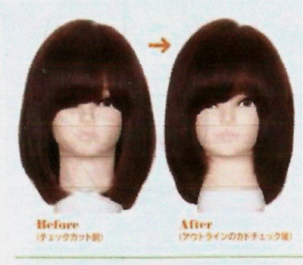 |  | Tunsoare cu straturi egale și greutate în zona de spate iar zona din față rotunjită;  - tunsoare clasică, ușor de transformat într-o tunsoare modernă potrivită pentru tipul de păr fin, mediu sau gros  - distribuția părului conform căderii naturale;  - potrivită pentru forma de față pătrată și triunghiulară cu vârful în sus, frunte lată;  - unghiul de tundere 45 de grade; - tehnica de tuns folosită,, point cut” care dă greutate părului;  - poate fi executată cu foarfecele | LENJERIE: mantilă de tuns, prosop
 |  |  | PRODUSE:șampon, balsam, spumă de modelare, fixativ
 |  |  | INSTRUMENTE: pieptene, foarfec de tuns, perie rotativă sau plată, pămătuf, pulverizator
 |  |  | APARATE: foen,placă
 |  |  | INSTALAȚII: scafă
Nr. crt. | Etape de lucru (Denumirea cu/fără explicații scurte) |  |  | Timp de execuție ( minute)
1 | Pregătirea părului pentru tuns. |  |  | 2
2 | Împărțirea părului în câmpuri de lucru. |  |  | 4
3 | Executarea tunsorii cu tehnica ,, point cut" la o elevație de 0 de grade în zona de spate a capului și în zonele laterale folosind aceeași tehnică vom tunde sub un unghi de 45 grade. |  |  | 20
4 | Tunderea primei secțiuni și formarea liniei ghid. |  |  | 3
5 | Tunderea următoarelor secțiuni respectând linia ghid. |  |  | 10
6 | Tunderea bretonului. |  |  | 2
7 | Verificarea tunsorii. |  |  | 2
8 | Finisarea tunsorii. |  |  | 5
9 | Uscarea și aranjarea tunsorii |  |  | 2

Descrierea tunsorii:
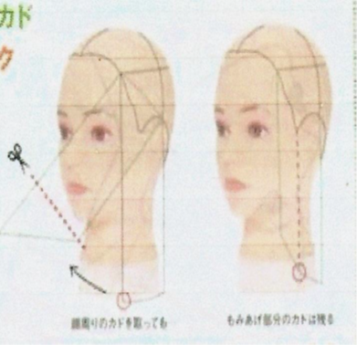

Caracteristici : Tunsoare cu straturi egale și greutate în zona de spate iar zona din față rotunjită:
-tunsoare clasică, ușor de transformat într-o tunsoare modernă potrivită pentru tipul de păr
fin, mediu sau gros;
- distribuția părului conform căderii naturale;
- potrivită pentru forma de față pătrată și triunghiulară cu vârful în sus, frunte lată;
- unghiul de tundere 45 de grade;
- tehnica de tuns folosită,, point cut” care dă greutate părului;
- poate fi executată cu foarfecele,briciul sau razor;;
- se poate executa pe păr lung, mediu sau scurt;
- poate fi coafat în diferite moduri;
- practică și ușor de întreținut.
Resurse necesare:- lenjerie: mantilă de tuns și prosop;
- produse: șampon, balsam, spumă de modelare, fixativ;
-instrumente: pieptene, foarfece de tuns, perie rotativă, pămătuf,
pulverizator;
- aparate: foen, placă;
- instalații: scafă.
Etape de lucru:
- Pregătirea părului pentru tuns:
  - se spală părul sau se umezește cu pulverizatorul doar dacă părul este proaspăt spălat;
  - pe parcursul executării tunsorii părul se menține umed;
  - se piaptănă părul în direcția sa de creștere;
  - se stabilește lungimea tunsorii de comun acord cu clienta ;
- Împărțirea părului în câmpuri de lucru:
  - se separă părul în zone de lucru prin cărări verticale și orizontale(4 sau 6 câmpuri);
  - bretonul se separă printr-un triunghi ,vârful triunghiului va fi spre punctul zero și nu intră în numărul câmpurilor. Când clienta are breton sau dorește breton delimităm prima dată zona bretonului;
  - părul se prinde cu clipsuri.
- Executarea tunsorii cu tehnica ,, point cut" pentru toate tipurile de păr la o elevație de 0 grade în zona din spate a capului;
- Tunderea primei secțiuni și formarea liniei ghid:
  - se delimitează o secțiune de 2 cm în zona cefei
  - din secțiunea delimitată, de o parte și de alta a cărării mediane se separă o șuviță îngustă denumită șuvița ghid care va arăta lungimea tunsorii;
  - se piaptănă șuvița în jos, nu se ridică de pe spatele clientei;
- Tunderea următoarelor secțiuni respectând linia ghid:
  - secțiunile următoare până în punctul 0 se tund conform liniei ghid create;
  - se delimitează o secțiune la ceafă de o parte și de alta a șuviței mediane;
  - se utilizează partea deasă a pieptenului pentru pieptănarea corectă a fiecărei șuvițe;
  - se întinde și se tunde sub un unghi de 0 grade la lungimea stabilită anterior(șuvița ghid);
  - tehnica folosită punct cu punct ;
  - se face un control al secțiunilor tunse în această etapă pentru a se verifica lungimea și echilibrul tunsorii ridicând șuvițele pe orizontală;
- Tunderea zonelor laterale

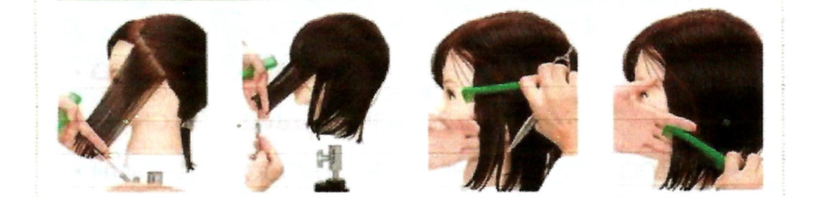
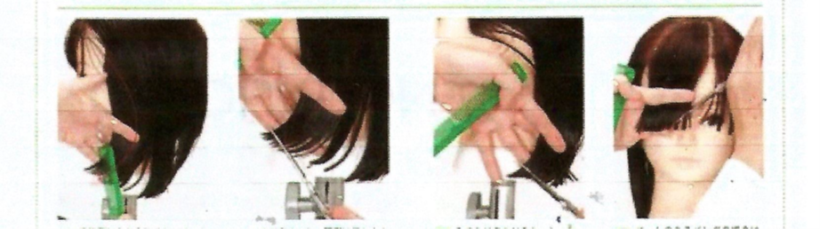
  - în zonele laterale prima șuviță va fi trasată oblic (ea fiind delimitată astfel :de la inserția părului
în zona din față spre vârful urechii) și va fi șuvița ghid pentru zona laterală(fig.1);
  - va fi poziționată la un unghi de 45 grade față de mediana din față;
  - degetele care vor ține șuvița se vor poziționa și ele la un unghi de 45 grade;
  - pentru a lucra ambele părți ale capului la fel, șuvițile vor fi ținute în palmă și poziția corpului lucrătorului va fi în fața clientei;
- Tunderea bretonului:
  - delimitarea bretonului se face printr-un triunghi cu baza în zona frunții și vârful spre punctul zero;
  - linia ghid va fi paralelă cu baza tringhiului și va arăta lungimea bretonului;
  - se continuă cu celelalate secțiuni până la vârful triunghiului;
  - dacă se dorește un breton asimetric se folosește tehnica acelui tip de breton;
- Verificarea tunsorii:
  - se execută un control pe fiecare zonă tunsă(zona din spate a capului și zonele laterale);
- Finisarea tunsorii:
  - prin tehnica ,,deep-point” se dă textură şi fluiditate în mișcarea șuvițelor, greutatea rămânând în interiorul tunsorii;
  - această tehnică se va folosi doar la vârfuri, la distanțe mai mari pentru a păstra greutatea
- Uscarea și aranjarea tunsorii:
  - se aplică produsul de apretare;
  - se usucă părul pe aceleași cărări pe care a fost executată tunsoarea cu peria apoi cu placa pentru a pune în evidență tunsoarea;
  - se aplică produsul de fixare şi luciu.
CERINȚE: Formați echipe de doi lucrători. Discutați fișa tehnologică apoi pe baza fișei de lucru
executați tunsoarea pe capul de lucru. Pentru neînțelegeri adresați întrebări
profesorului.
Timp de lucru estimat 90 minute.

TUNSOARE OVALĂ PE PĂR SCURT

Pentru o tunsoare pe păr scurt folosiți aceeași tehnică de tuns.
1.Tunderea părului poate fi începută din zona occipitală pe cărări orizontale până în zona de
top;
2. Zonele laterale se vor tunde cu cărări oblice, se modifică doar poziția șuvițelor deoarece lungimea din față a părului nu va fi cu mult mai scurt decât părul din zona din spate a capului;
3.Conform schemei de mai jos poziția șuvițelor în zona occipitală va fi la 0 grade, iar în zonele laterale, poziția degetelor va fi ușor oblică;
4. Se poate începe tunsoarea de la breton luându-se lungimea bretonului ca și șuviță ghid;
5. Părul va fi împărțit în câmpuri de lucru (4 la număr);
6. Bretonul va fi tuns în palmă, degetele vor forma o linie curbă(arc de cerc).

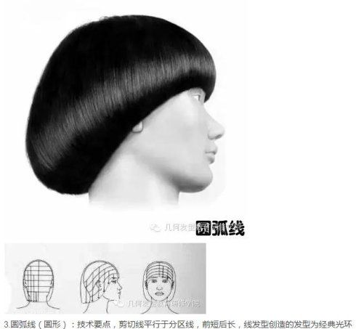

CERINȚE:
1. formează echipă cu un coleg,
2. discută schița tunsorii, fă o fișă tehnologică(model fișa de la tunsoarea ovală pe păr mediu
3. execută toate etapele din fișa tehnologică pe capul de lucru.

